BUDŽET ZA GRAĐANE
2024.GODINA

Sarajevo, avgust 2024

I MANDAT INSTITUCIJE
Na osnovu Zakona o ministarstvima i drugim organima uprave Bosne i Hercegovine („Službeni glasnik BiH“,br. 5/03, 42/03, 26/04, 42/04, 45/06, 88/07, 35/09, 59/09, 103/09, 87/12, 6/13, 19/16 i 83/17), Ministarstvo za ljudska prava i izbjeglice nadležno je za:

- Praćenje i provođenje međunarodnih konvencija i drugih dokumenata iz oblasti
ljudskih prava i osnovnih sloboda;

- Promovisanje i zaštita ličnih i kolektivnih ljudskih prava i sloboda;

- Uspostavljanje i funkcionisanje Agencije za ravnopravnost polova u BiH i staranje o ravnopravnosti polova;

- Saradnja sa vjerskim zajednicama, nacionalnim manjinama i njihovim udruženjima, institucijama i organizacijama zaduženim za traženje nestalih lica u BiH, Crvenim krstom/križom BiH i Međunarodnim komitetom Crvenog krsta/križa, humanitarnim i drugim nevladinim organizacijama;

- Staranje o pravima i pitanjima izbjeglica i lica pod supsidijarnom zaštitom u BiH nakon utvrđivanja njihovog statusa kao i bh.državljana koji se vraćaju u Bosnu i Hercegovinu po osnovu Sporazuma o readmisiji;

- Kreiranje i provođenje politike BiH u oblasti povratka izbjeglica i raseljenih lica u BiH, projekata rekonstrukcije, obezbjeđenje drugih uslova za održiv povratak i sve ostale aktivnosti propisane Zakonom, i/ili koje se odnose na provođenje Aneksa VI i VII Opšteg okvirnog sporazuma za mir u BiH;

- Kreiranje politike Bosne i Hercegovine prema iseljeništvu;

II MISIJA

Misija Ministarstva za ljudska prava i izbjeglice BiH je praćenje i provođenje međunarodnih konvencija iz oblasti zaštite ljudskih prava, zaštita ličnih i kolektivnih ljudskih prava, zaštita i unapređenje ravnopravnosti polova, obezbjeđivanje uslova za rad agenata za zastupanje Vijeća ministara pred Evropskim sudom za ljudska prava, zatim kreiranje i provodjenje politike u oblasti povratka izbjeglica iz BiH, raseljenih osoba u BiH, provođenje Aneksa VII DMS, provođenje međunarodnopravne zaštite lica s priznatim statusom u BIH kao i provođenje sporazuma o readmisiji, kreiranje politike prema iseljeništvu, promocija zaštite ljudskih prava svih građana a posebno socijalno ugroženih kategorija, izbjeglih i raseljenih lica, nacionalnih manjina.

III STRUKTURA RASHODA

- Struktura rashoda po vrstama

Budžet Ministarstva za ljudska prava i izbjeglice Bosne i Hercegovine za 2024.godinu iznosi 11.370.000 KM sa sljedećom strukturom rashoda:
Vrsta rashoda | Iznos | Procenat u ukupnom budžetu (%)
Bruto plate i naknade troškova zaposlenih | 5.389.000 | 47,40
Izdaci za materijal i usluge | 1.520.000 | 13,37
Tekući grantovi | 4.256.000 | 37,43
Kapitalni izdaci | 205.000 | 1,80
Ukupno | 11.370.000 | 100,00

- Struktura rashoda po aktivnostima
Programi | Iznos | Procenat (%)
Realizacija prava iz Aneksa VII DMS, pristup pravima lica pod međunarodnom zaštitom u BiH i readmisija | 4.278.000 | 37,63
Upravljačka i aktivnost podrške | 2.830.000 | 24,89
Zaštita ljudskih prava | 2.925.000 | 25,73
Razvoj politika prema iseljeništvu i jačanje saradnje sa iseljeništvom | 668.000 | 5,87
Ravnopravnost polova | 669.000 | 5,88
Ukupno | 11.370.000 | 100

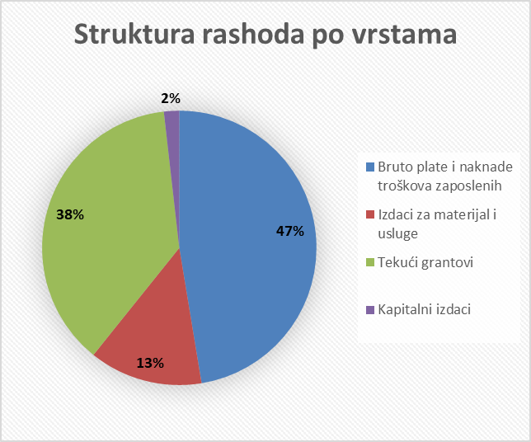
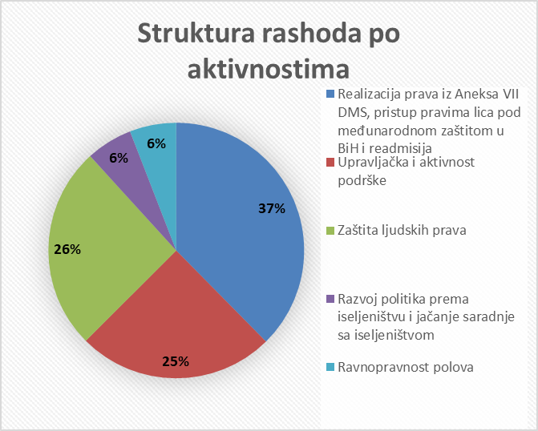

ODA


1.600.000 KM
656.000 KM
Grantovi NVO
Realizacija ANEKSA VII DMS međunarodno-pravna zaštita i readmisija iseljeništvom

Zaštita promocija ljudskih prava ravnopravnost polova i saradnja sa iseljeništvom

Tekući grantovi
4.256.000 KM
Tekući izdaci
6.909.000 KM
Kapitalni izdaci
205.000 KM
2.000.000 KM
Prava iz Aneksa VII DMS
- Grantovi za poboljšanje
položaja Roma 1.380.000 KM
- Readmisija 150.000 KM
- Implementacija politika o saradnji sa iseljeništvom 70.000 KM

